Kitappad Yayınevi Tanıtım Bülteni
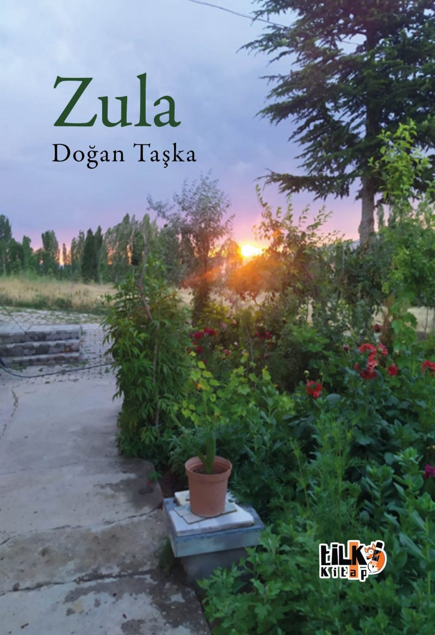 | Eser Adı: Zula  Yazar Adı: Doğan Taşka  Tür Serisi: Şiir/Edebiyat  Cilt Bilgisi: AMERİKAN  Kitap Dili: Türkçe  İç Sayfa: 2. HAMUR  Kapak: 2. HAMUR SB 60  Selefon Türü: MAT SELEFON  Basım Tarihi: 2025  Sayfa Sayısı: 144  Kitap Boyutları: 135 X 195 mm  ISBN No: 9786255896476  Etiket Fiyatı: 250,00 TL  Kurucu: Emrah Çelik  İşletme Müdürü: Muhammed Yurt  İşletme Koordinatörü: Fatih Can  Yayın Yönetmeni: Sinan Kocaman  Son Okumacı: Alev Sevgi  Mizanpajcı: Emir Tali  Kapak Grafikeri: Emir Tali
Kitap Tanıtım Yazısı : (Arka Kapak)

ŞANS
Sen nasıl kadınsın anlayamadım,
Temizi kirleten çamur gibisin.
Bilmediğim yeni huyların çıktı,
Durdukça bozulan hamur gibisin.

Hırsızsam, ay olur yersiz doğarsın,
Piknik yapsam, yağmur olur yağarsın,
Çıkara bir kaşık suda boğarsın,
Yüzümde kapkara kömür gibisin...

Yanarım, ben böyle şansa yanarım,
Güzel diye aldım ona kanarım,
Temmuz sıcağında üşür donarım,
Düşkünün giydiği samur gibisin...

Yaşadığım hayat beşken bir oldu,
Alışık olunmaz tatlar var oldu,
Ey Doğan'ım duyularım kör oldu,
Farkına varılmaz ömür gibisin...
Doğan Taşka
01.03.2024
Saat: 05. 44

Kitabın detay sayfasına buradan ulaşabilirsiniz :
https://yayinevi.kitappad.com/kitaplar/dogan-taska-zula-4599.html
Tilki Kitap



